Отчет по результатам
нагрузочного тестирования
Web Tours

Версия 1.0

Москва, 2020 г.

Лист согласования

Организация/Должность | Ф.И.О. | Результат согласования | Подпись | Дата
Нагрузочное тестирование,  Инженер тестировщик | Владислав Куликов

История внесения изменений
Дата | Выпуск | Описание | Автор
14.02.2024 |  | Начальная версия | Карасев А.А

Содержание

1 Назначение документа 5
2 Основные положения 6
2.1 Объект тестирования 6
2.2 Цели тестирования 6
2.3 Методика тестирования 6
2.4 Отступления от методики тестирования 6
2.5 Ограничения тестирования 6
3 Выводы 7
3.1 Общие выводы 7
3.2 Выводы по целям 7
4 Графики и таблицы 9
4.1 Тест поиска максимальной производительности 9
4.2 Тест подтверждения максимума 10

Назначение документа
Основная цель данного документа – предоставить обработанные и систематизированные результаты нагрузочного тестирования, описать отклонения при проведении тестирования от методики и ограничения тестирования.

Основные положения

Объект тестирования
В качестве тестируемой системы выступает «Web Tours». Система представляет собой имитацию сайта по бронированию авиабилетов. Система работает по схеме регистрация/вход в лк => поиск билета из точки вылета в точку прилета => резервирование билета => оформления и оплаты.

Цели тестирования
Инициирующие события:
Инициирующие события
Курс «Введение в Нагрузочное Тестирование».
Курс «Основы инструмента Micro Focus Load Runner».

Бизнес-цели:
- Проверка соответствия системы «Web Tours» целевым требованиям производительности.
Технические цели:
Цель
Определение максимальной и пиковой производительности системы
Проверка надежности системы
Выявление «узких мест»

Методика тестирования
Нагрузочное тестирование проводилось в соответствии с документом «Методика нагрузочного тестирования Web Tours» разработанным «Карасев А.А» и согласованным с Заказчиком (далее – Методика, методика тестирования).

Ограничения тестирования
1. Несоответствие конфигурации тестового и промышленного стенда.
2. Расположение генератора нагрузки на одном хосте с тестируемой системой, что может вызывать влияние на результаты тестирования.
3. Отсутствие статистики нагрузки, так как проект не запущен в эксплуатацию
4. Ограничение нагрузки из-за отсутствия лицензии на ПО MicroFoucs LoadRunner

Выводы

Общие выводы
Тест поиска максимальной производительности и тест подтверждения максимума были выполнены успешно. Согласно бизнес-целям тестирования:
- Система «Web Tours» соответствует целевым требованиям производительности.
- Определена максимальная производительность системы на уровне нагрузки 16227 операций в час, и 54 711 запросов в час или 400% от уровня нагрузки.
- Определена пиковая производительность системы на уровне нагрузки 19 647 операций в час или 500% от профиля.
- Критерием определения пиковой производительности является исчерпание ресурсов процессора, увеличение времени отклика на значения выше допустимых, уменьшения производительности при повышении нагрузки, превышение заданных лимитов по использованию памяти, увеличение количества ошибок.
- Подтверждена максимальная производительность системы на уровне нагрузки 16218 запросов в час или 400% от уровня нагрузки промышленной среды.

Выводы по целям
Технические цели:
№ | Цель | Результат
1 | Определение максимальной и пиковой производительности Системы | Максимальная производительность составляет 16227 операций в час. Пиковая производительность составляет 19647 операций в час.
2 | Подтверждение максимальной производительности | Подтвержден максимум производительности при нагрузке в 16218 операций в час.
3 | Выявление «Узких мест» | Выявлено «узкое место» при переходе на пятую ступень, связанное с превышением лимита по использованию выделенной памяти

В результате проведения нагрузочных тестов можно сделать следующие выводы:

Определение максимальной и пиковой производительности Системы

Максимальная производительность системы «Web Tours» – 16227 операций в час.

Время отклика по операциям составляло от 0,032 секунды до 0,146 секунд, максимально допустимое время отклика по операциям – 2,5 секунд. При пиковой нагрузке на систему времена отклика вырастают до 17 секунд.

Пиковая производительность системы 19647 операций в час.
Система «Web Tours» перестала справляться с подаваемой нагрузкой: число обрабатываемых запросов не росло, произошло превышение требований к временам обработки следующих операций:

Имя транзакции | 90 percentile | Максимально допустимое время
ContinueAfterReg | 10,261 | 2,5
go_to_WebTours | 17,065 | 2,5
Login | 16,047 | 2,5
RegisterNewUser | 4,468 | 2,5
RegPage | 5,245 | 2,5

Средняя утилизация CPU на уровне максимальной производительности составила:

На генераторе нагрузки:
Утилизация CPU серверов приложений составляла от 5,552% до 18,577% на ступени максимальной производительности, в среднем 9,004%

Средняя утилизация RAM на уровне максимальной производительности составила: 47%

Выявлено узкое место при переходе на четвертую ступень произошло сильное падение по графику “Committed Bytes”, в результате которого память была заполнена более чем на 85% и времена отклика транзакций так же увеличилось. Начиная с четвертой ступени график “Disk Time” и “Free Megabytes” показывает нестабильность и резкие скачки, это говорит о том, что количество выделенной памяти в подсистеме хранения данных становится меньше и скорость записи становится медленее.

График “Disk Time” и “Free Megabytes”
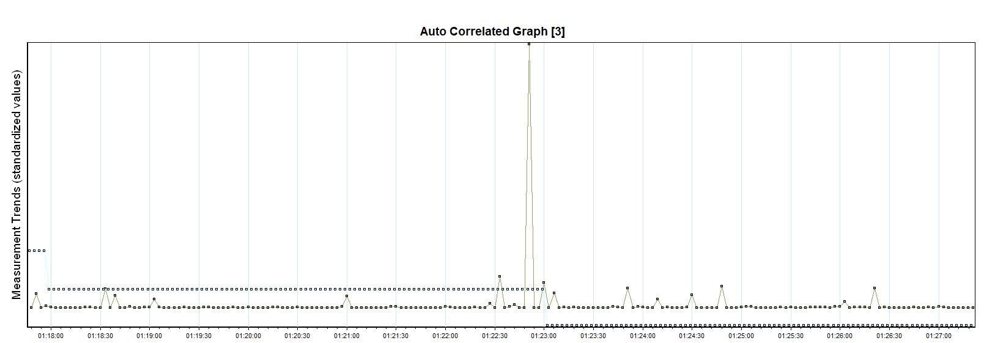

График “Committed Bytes”
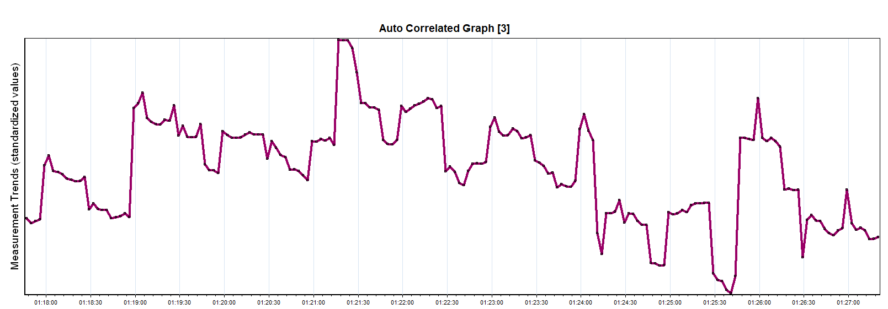

Подтверждение максимальной нагрузки

Максимальная производительность системы «Web Tours» подтверждена при нагрузке 16218 операций в час.

Времена отклика по операциям оставались стабильными на протяжении всего теста: от 0,039 до 0,778 секунд, максимально допустимое время отклика по операциям 2,5 секунды.

Утилизация CPU была стабильна в течение теста, в среднем составила:

На генераторе нагрузки: – 4,841%,

Утилизация RAM была стабильна в течение теста, в среднем составила:

на серверах приложений – 48%,

Проблем во время теста не выявлено.

Графики и таблицы

Тест поиска максимальной производительности
Название транзакции | Профиль | Факт | Отклонение
choose_Ticket | 2160 | 2166 | -0,27%
ContinueAfterReg | 1771 | 1773 | -0,12%
delete_Itinerary | 1283 | 1284 | -0,09%
go_to_FlightsPage | 1080 | 1080 | 0,00%
go_to_WebTours | 1080 | 1080 | 0,00%
Login | 720 | 720 | 0,00%
logout | 1080 | 1080 | 0,01%
payment_Details | 282 | 282 | 0,13%
RegisterNewUser | 1286 | 1284 | 0,13%
RegPage | 389 | 387 | 0,56%
search_Itinerary | 389 | 387 | 0,56%
ticket_Search | 389 | 387 | 0,56%

График 4.1 Количество пользователей.
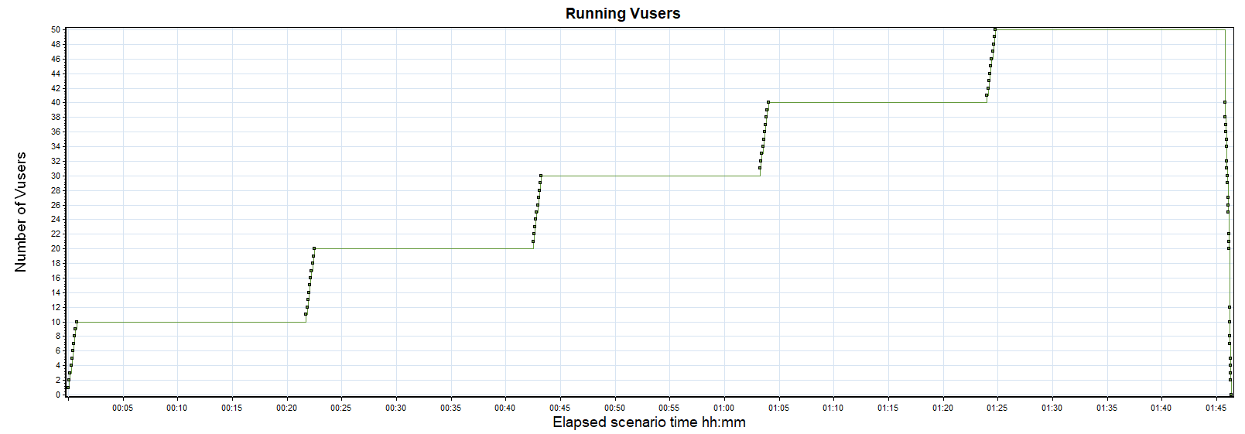
График 4.2 Времена отклика.
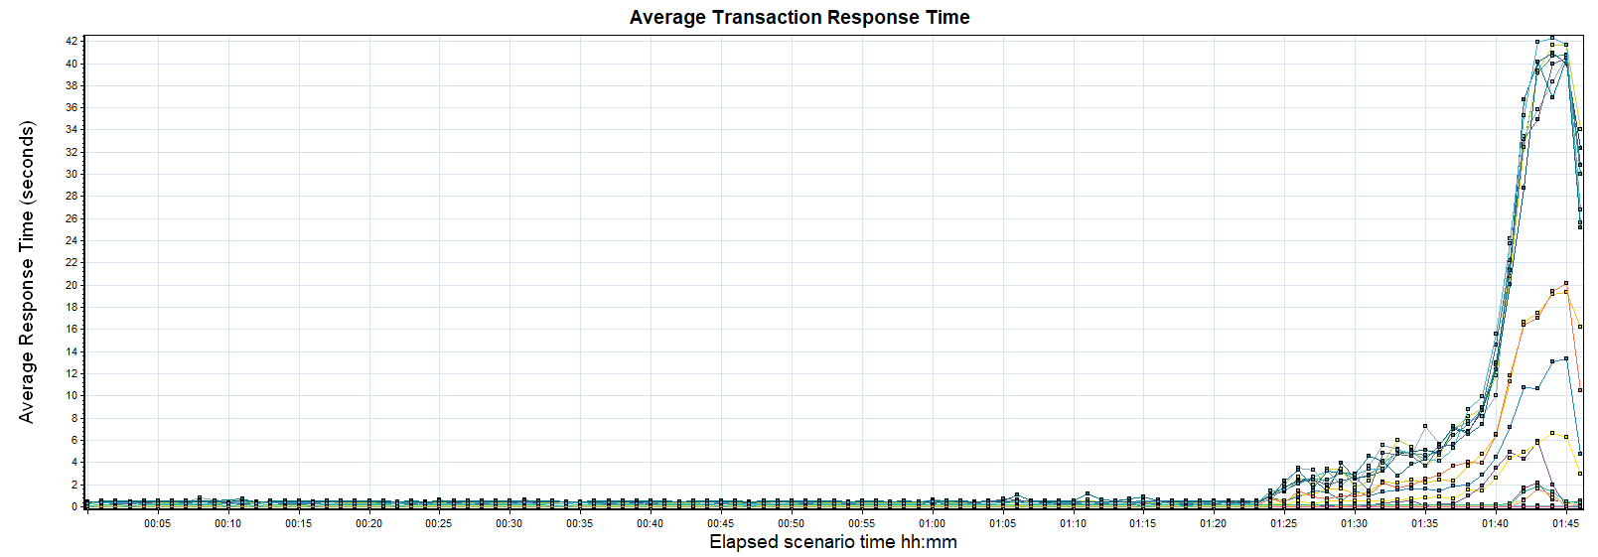
График 4.3 Transaction per second.
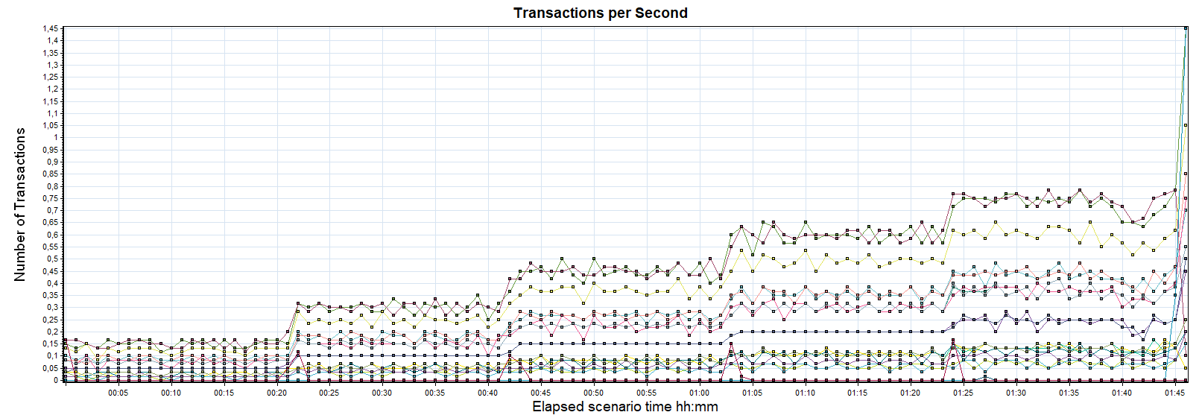
График 4.4 Hits per Second.
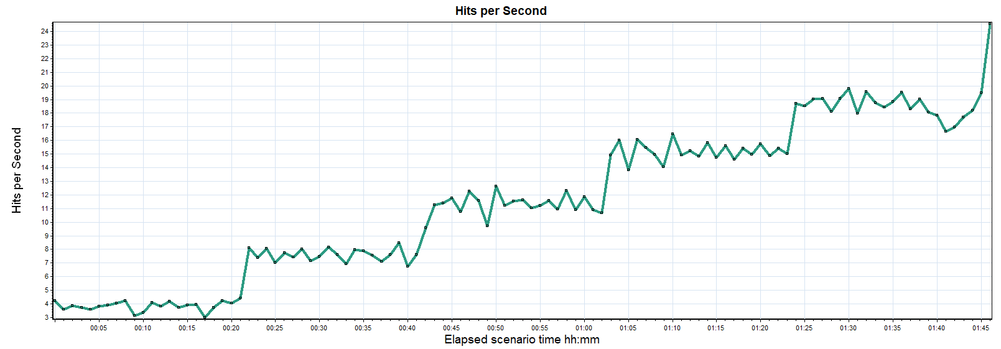
График 4.5 Утилизация CPU
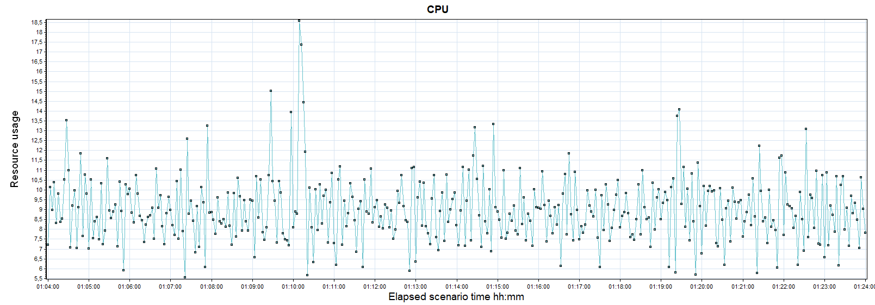
График 4.6 Утилизация RAM
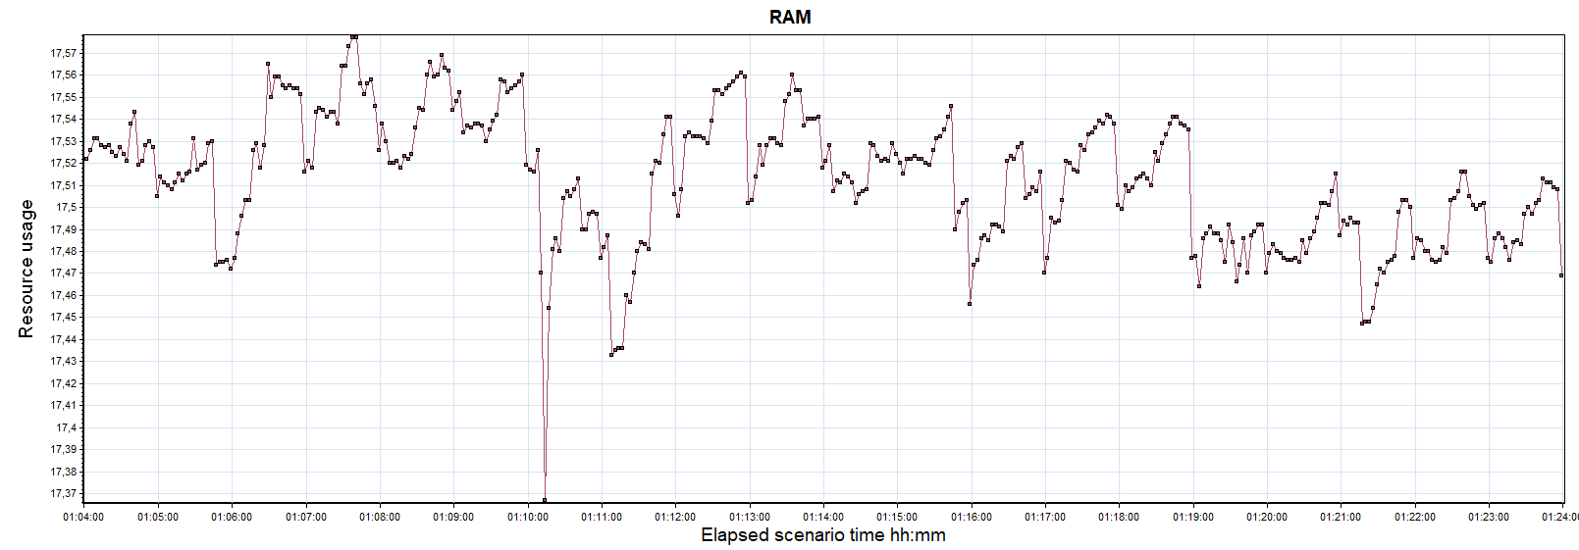

Тест подтверждения максимума

Название транзакции | Профиль | Факт | Отклонение
choose_Ticket | 2160 | 1081 | -99,82%
ContinueAfterReg | 1771 | 1769 | -0,11%
delete_Itinerary | 1283 | 2157 | 40,53%
go_to_FlightsPage | 1080 | 1081 | 0,09%
go_to_WebTours | 1080 | 1081 | 0,09%
Login | 720 | 721 | 0,14%
logout | 1080 | 1077 | -0,29%
payment_Details | 282 | 280 | -0,84%
RegisterNewUser | 1286 | 1287 | 0,10%
RegPage | 389 | 388 | -0,31%
search_Itinerary | 389 | 389 | -0,05%
ticket_Search | 389 | 388 | -0,31%

График 4.1 Количество пользователей.
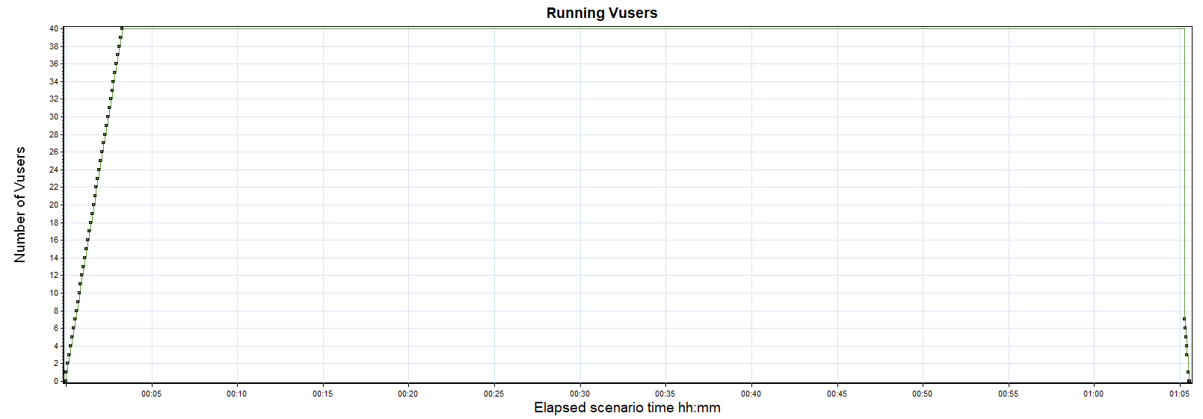
График 4.2 Времена отклика.
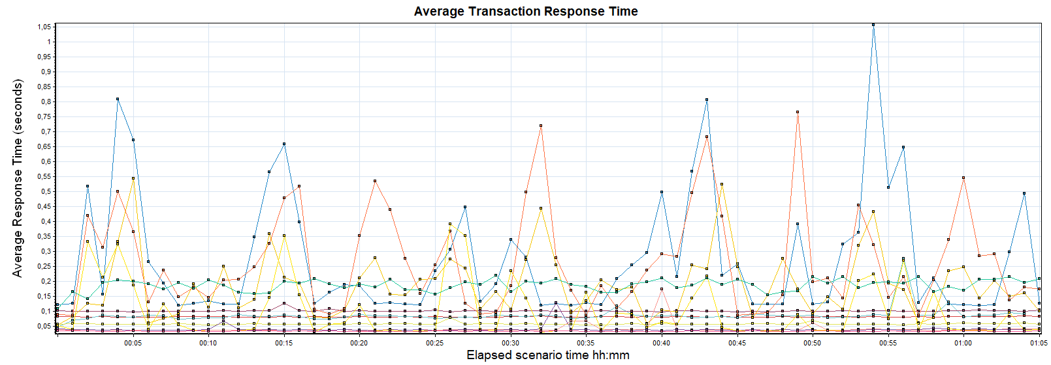
График 4.3 Transaction per second.
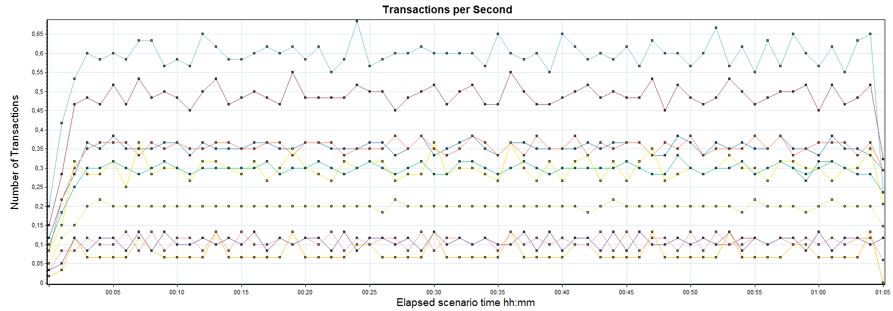
График 4.4 Hits per Second.
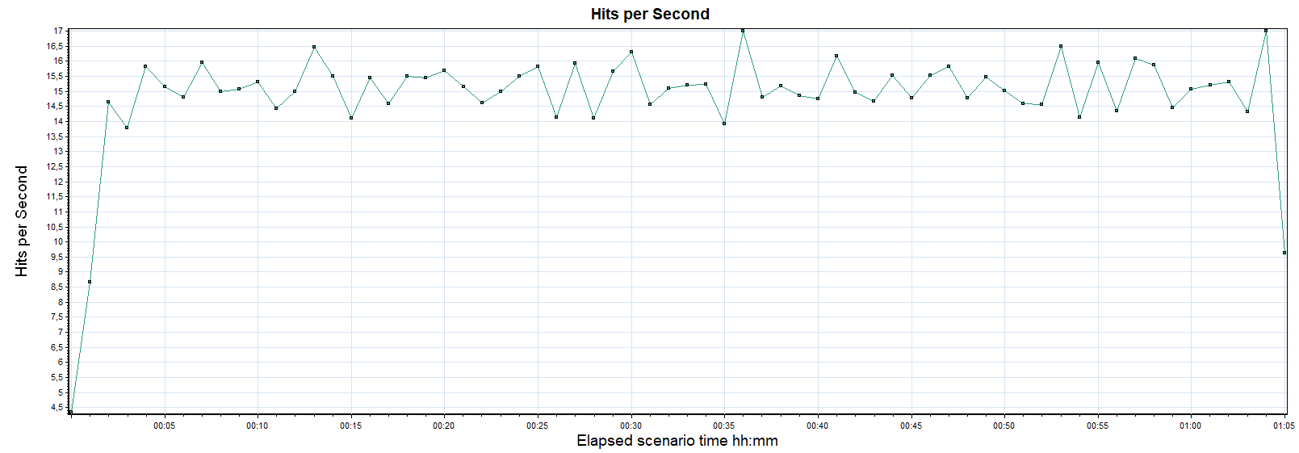
График 4.5 Утилизация CPU
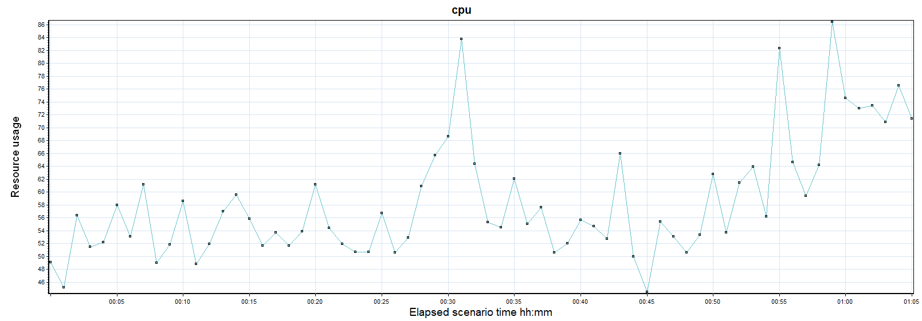
График 4.6 Утилизация RAM
